AOB (AIBA LAHTISED MEISTRIVÕISTLUSED)

VÕISTLUSREEGLID

Kehtivad alates 26. aprillist 2017

SISUKORD
REEGLITELE VASTAVUS 3
MÕISTED………………………………………………………………………………………………………………………...3 VÕISTLUSTE JUHTIMISE REEGLID 5
REEGEL 1 POKSIJATE REGISTREERIMINE 5
REEGEL 2 MEDITSIINILINE LÄBIVAATUS 5
REEGEL 3 KAALUMINE 6
REEGEL 4 POKSIJATE ASENDAMINE ÜLDKAALUMISEL 7
REEGEL 5 AMETLIK LOOSIMINE 7
REEGEL 6 REEGLITE KEHTIVUS JA RAUNDIDE ARV 8
REEGEL 7 AOB HEAKSKIIT 8
REEGEL 8 NÕUDED VÕISTLUSPAIGALE 8
REEGEL 9 VÕISTLUSPLATS (FOP) 9
REEGEL 10 AIBA DOPINGUVASTASED EESKIRJAD 11
REEGLID VÕISTLUSE AMETNIKELE 12
REEGEL 11 JÄRELEVAATAJA 12
REEGEL 12 ABIJÄRELEVAATAJAD 13
REEGEL 13 RAHVUSVAHELISED TEHNILISED AMETNIKUD (ITO) 14
REEGEL 14 POKSIRINGI ARSTID………………………………………………………………………………………. 15
REEGEL 15 AIBA HAAVATOHTER (CUTMAN) 17
REEGEL 16 VÕISTLUSTE JUHT 17
REEGEL 17 RINGIKOHTUNIKUD & PUNKTIKOHTUNIKUD 17
REEGEL 18 RINGI- JA PUNKTIKOHTUNIKE HINDAJAD 18
VÕISTLUSVARUSTUSE REEGLID …………………………………………………………………………………………..19
REEGEL 19 VÕISTLUSE VARUSTUS 19
REEGEL 20 POKSIKINDAD 19
REEGEL 21 PEAKAITSMED 19
REEGEL 22 SIDEMED JA PROFESSIONAALSED KÄEMÄHISED 20
REEGEL 23 VÕISTLUSVORM JA -KAITSE 20
LISA A – AOB VÕISTLUSJUHISED 22
LISA B – ÜLEILMSE KLASSIFITSEERIMISE JUHISED (RANKING) 24
LISA C – AMETLIKU LOOSIMISE HAJUTAMISE? TABELISSE KANDMISE PROTSEDUUR 28
LISA D – POKSIJATE VORMIRÕIVASTE JUHISED 35
LISA E – POKSIKINDAD JA PEAKAITSE - TÄPNE KIRJELDUS JA JUHISED 38
LISA F – AVALDUS SELLE KOHTA, ET POKSIJA EI OLE RASE 42
LISA G – HAAVAKAITSE CAVILONTM KASUTAMISE JUHISED 44

REEGLITELE VASTAVUS
Need AIBA lahtiste meistrivõistluste võistlusreeglid on ainsad üle maailma kehtivad võistlusreeglid, mida peavad järgima ja aus pidama kõigil võistlustasemetel kõik AIBA riiklikud poksiliidud, liikmed, klubid ja poksikogukonnad. Ühelgi riiklikel poksiliidul ei ole õigust töötada välja omaenda võistlusreegleid, mis on vastuolus AIBA lahtiste meistrivõistluste reeglitega, aga neil on siiski õigus riiklike võistluste jaoks teha AOB võistlusreeglites muudatusi vastavalt riiklikele seadustele ja tingimustele, juhul kui need muudatused ei muuda reegleid lõdvemaks, eriti selles osas, mis puudutab tervishoiu- ja ohutusnõudeid. AOB võistlustel rakendatakse ka AIBA tehnilisi reegleid.

MÕISTED
AIBA- Rahvusvaheline Poksiassotsiatsioon (International Boxing Association);

AIBA võistlused - mistahes poksimatš, -võistlus, sündmus, liigavõistlus või turniir, mille on volitanud AIBA ja mis on heaks kiidetud ning vastavuses AIBA tehniliste reeglitega ja AIBA 3 programmi (AOB, APB ja WSB) võistlusreeglitega;

AIBA haavatohter (cutman) AIBA poolt määratud isik, üks rahvusvahelistest tehnilistest ametnikest (ITO), kes jälgib ja nõustab meeskonna haavatohtri tööd.

AIBA ametlik poksivarustuse litsentsiaat- AIBA lepinguline litsentsiaat, kellele on AIBA poolt väljastatud luba ametliku varustuse tootmiseks kasutamiseks kõigil AOB võistlustel;

AOB (AIBA Open Boxing) - AIBA lahtised meistrivõistlused;

AOB võistlused - nende AOB võistlusreeglitega reguleeritud võistlused, sealhulgas AIBA-le kuuluvate ja AIBA kontrolli all olevate konföderatsioonide võistlused ja riiklikud võistlused;

APB (AIBA Pro Boxing) - AIBA profipoks;

Poksimatš (bout) - võitlus kahe poksija vahel, mis toimub osana poksivõistlusest;

Poksija - sportlane, kes on registreeritud AIBA riiklikus liikmesliigas ja kes on AIBA liige;

Treeneri sertifikaat - luba tegutseda treenerina AIBA võistlustel; sertifikaadi võib välja anda iga riiklik poksiliit pärast seda, kui taotleja on läbinud vastavad eksamid;

Võistlusametnik - isik, kes on määratud või sertifitseeritud tegutsema AIBA võistlustel ringikohtunikuna, kohtunikuna, järelevaatajana, arstina, rahvusvahelise tehnilise ametnikuna või mõnel teisel ettenähtud ametipostil;

Konföderatsioon - ühel kontinendil asuvaid AIBA riiklikke poksiliite koondav allorganisatsioon;

Kontinentaalsed spordimängud - Aafrika Mängud (All-Africa Games), Pan-Ameerika Mängud, Aasia ja Euroopa Mängud;

Igapäevane kaalumine - igapäevane protsess, mille käigus registreeritud poksijad enne võistlusi kontrollitakse dokumendikontrollis, meditsiinilisel läbivaatusel ja kaalumisel;

Delegatsioon - AIBA võistlustel osalevad meeskonnaliikmed, sealhulgas poksijad, treenerid, arstid ja meeskonnajuhid;

Asejärelevaatajad - isikud, kelle on määranud järelevaataja mistahes AOB võistlusel ja kes haldavad kõiki matšidega seotud asju;

Distsiplinaarkoodeks - distsiplinaarküsimusi määrav koodeks, mida peavad järgima AIBA, kõik selle konföderatsioonid, kõik riiklikud poksiliidud ning kõik ametnikud, kaasa arvatud võistluste ametnikud ja poksijad.

Loosivolinik - isik kes vastutab kõigil AOB võistluste kõigil matšidel ringikohtunike ja punktikohtunike

loosimise kontrolli ja juhtimise eest;

Maavõistlus - võistlus, kus osalevad poksijad vaid kahest riigist;

Võistlusplats (Field of Play, FOP) - võistlustsoon, mis ulatub igas neljas küljes 4 meetrini ringist, kuhu tohivad siseneda ainult võistlusega seotud ametnikud;

Üldkaalumine - enne ametlikku loosimist nõutud protsess, mille käigus viiakse läbi kõigi registreeritud poksijate dokumendikontroll, meditsiiniline läbivaatus ja kaalumine;

Täiskontaktne spordiala (ndividual Physical Contact Sport) - mistahes alljärgnev spordiala oma mistahes vormis: aikido, puurivõitlus, judo, ju-jitsu, karate, kendo, kick-poks, K-1, Muaythai, sportlik vabavõitlus (segatud võitluskunstid, MMA), sambo, savate, sumomaadlus, taekwondo, maadlus, wushu ja teised sarnased spordialad, mida AIBA võib lugeda täiskontaktseteks spordialadeks;

Rahvusvahelised tehnilised ametnikud (ITO) - rahvusvahelised tehnilised ametnikud, kelle on määranud AIBA, välja arvatud ringi- ja punktikohtunikud ning ülevaataja, sellised nagu asejärelevaatajad, loosivolinik, poksiringi arstid, haavatohter (cutman), ringi- ja punktikohtunike koordinaatorid ja varustuse haldajad;

Meditsiiniline matširaport (Medical Bout Report)- vorm, mille täidab poksiringi arst pärast matši, et anda ülevaade matšil aset leidnud mistahes meditsiinilistest tegevustest;

Meditsiiniline käsiraamat - AIBA avaldatud reeglid, mis käsitlevad meditsiinilisi standardeid ja mida on kohustatud järgima kõik poksijad ja ametnikud nii enne ja pärast AIBA võistlusi, kui ka nende ajal;

Riiklik poksiliit - mistahes juriidiline organisatsioon, mis on AIBA poolt tunnistatud vastavas riigis valitsevaks organiks;

Riiklikul tasandil võistlused - poksivõistlused, mille on organiseerinud ja/või sanktsioneerinud konkreetne riiklik poksiliit ja millest võtavad osa vaid selles poksiliidus registreeritud poksijad;

Ametlik loosimine (Official Draw)- poksijate loosimise tseremoonia, et määrata kindlaks iga kaalukategooria matšiplaanid;

Reeglid - AIBA tehnilised reeglid, AIBA 3 programmi (AOB, APB ja WSB) võistlusreeglid, AIBA eetikakoodeks, AIBA distsiplinaarkoodeks, AIBA protseduurireeglid, AIBA dopinguvastased reeglid ja AIBA meditsiiniline käsiraamat;

Sekundandid - treenerid, kellel on AIBA sertifikaat ning kellel on lubatud tegutseda poksiringi nurgas;;

Hajutamine (Seeding) - süsteem, mille eesmärgiks on tagada, et võistluse ametliku loosimise tulemusel tekiks paremini tasakaalustatud võistluskaal, mis lisab võistlusele atraktiivsust;

Järelevaataja - isik, kes on AIBA poolt määratud vastutama kõigi tehniliste ja võistlusega seotud asjade eest AOB võistlusel; järelevaatajal võib olla sertifikaat kõigi AIBA võistluste jaoks või ainult AOB võistluste jaoks;

Võistkonna ametnikud - võistkonna juhid, treenerid ja arstid, kelle riiklik poksiliit on registreerinud AOB võistlusele, välja arvatud poksijad;

WSB (World Series of Boxing) - WSB- maailmasari, mida organiseerib ja juhib AIBA poolt asutatud ja AIBA-le kuuluv World Series of Boxing SA.

VÕISTLUSTE KORRALDAMISE REEGLID

REEGEL 1 POKSIJATE REGISTREERIMINE

  - AOB võistlustele registreerimiseks peavad poksijad vastama AIBA tehniliste reeglite punktidele 1 ja 2 (klassifikatsioon, liikmelisus ja kõlblikkus),

  - Registreerudes mistahes AOB võistlusele, peavad kõik poksijad ja meeskonnaametnikud esitama oma kehtiva isikutunnistuse koopia. Ühtki teist isikut tõendavat dokumenti ei aktsepteerita.

  - Üks osaleja kaalukategooria kohta

    - Sellistel AOB võistlustel nagu, kuid mitte ainult, maailmameistrivõistlused, olümpiamängud, kontinentaalsed meistrivõistlused, olümpiakvalifikatsiooni võistlused, konföderatsiooni võistlused ja teised sarnased võistlused võib igas kaalukategoorias võistelda vaid üks poksija iga riigi kohta.

  - Arstitõendi esitamine

    - Kõigile AIBA juhitud AOB võistlustele ja /või konföderatsioonide kontinentaalsetele meistrivõistlustele registreerimise perioodi jooksul tuleb esitada AIBA peakorterile viimase kolme (3) kuu jooksul välja antud arstitõend, vastasel korral ei ole poksija kõlblik võistlusel osalema.

    - Kõigi teiste AOB rahvusvahelise tasemega võistlustele – välja arvatud AIBA juhitud AOB ja /või konföderatsiooni kontinentaalsetele meistrivõistlustele – peab riiklik poksiliit osalemistaotlust sisse andes esitama aasta jooksul kehtiva arstitõendi.

  - Puhkeperiood

    - Poksijad peavad kinni pidama minimaalsest kaheteisttunnisest (12) puhkeperioodist kahe (2) matši vahepeal.

REEGEL 2 MEDITSIINILINE LÄBIVAATUS

  - Arst peab poksijad kaalumiseks määratud ajal enne kaalumist üle vaatama ja tunnistama poksimiseks terveks. Tagamaks kaalumise sujuva edenemise, võib järelevaataja otsustada alustada arstlikku läbivaatust varem. Poksiringi arstide esimees võib valida poksiringi arstile abilisi kohalike või võistkonnaarstide seast üksnes meditsiinilise läbivaatuse jaoks.

  - Meditsiinilisel läbivaatusel ja kaalumisel peab poksija esitama oma AIBA võistluste kehtiva arvestusraamatu (record book) koos iga-aastase arstitõendiga, mis on arsti allkirja ja templiga ning sisaldab korrektset teavet. Poksija AIBA võistluste arvestusraamatu, millesse peavad vajalikud sissekanded tegema juhtivad võistlusametnikud, peab allkirjastama ja/või oma templi panema poksija riikliku poksiliidu peasekretär või täidesaatev direktor. Juhul kui poksija meditsiinilisel läbivaatusel ja kaalumisel AIBA võistluste arvestusraamatut ei esita, ei lubata tal võistelda.

  - AOB võistlusteks võib teha sootesti.

  - Dokumendikontrollis enne meditsiinilist läbivaatust:

    - Peab iga 18- (kaheksateist) aastane ja vanem naispoksija alla kirjutama deklaratsioonile (vt Lisa F), millega ta tõendab, et ei ole hetkel rase.

    - Peab iga alla 18- (kaheksateist) aastane tüdrukpoksija võistluse alguses esitama deklaratsiooni selle kohta, et ta ei ole rase (vt Lisa F), millele on alla kirjutanud tema ise ja vähemalt üks tema vanematest/seaduslikest eestkostjatest.

    - Iga riikliku poksiliidu meeskonnaametnikud vastutavad selle eest, et alla 18-aastased (kaheksateistaastased) tüdrukud esitavad poksivõistlustel, kus nad osalevad, sellise tõendi.

    - Tüdrukutel ja naispoksijatel, kes ei kirjuta alla raseduse puudumise tõendile või ei esita seda, ei lubata võistlusel osaleda.

REEGEL 3 KAALUMINE

  - Kõik võistlusele kirja pandud poksijad peavad läbima võistluse esimese päeva hommikul üldkaalumise. Kui aga võistlusele registeeritavate poksijate arv on väga suur, siis võivad järelevaataja ja AIBA otsustada korraldada üldkaalumise kuni 24 tundi enne esimese võistluspäeva arstlikku läbivaatust.

    - Igal juhul ei tohi ajavahemik üldkaalumise lõpu ja esimese matši alguse vahel olla lühem kui kuus (6) tundi. Järelevaatajal on õigus selle tingimuse osas teha pärast konsulteerimist poksiringi arstide esindajaga järeleandmisi, kui ilmnevad vältimatud asjaolud.

    - Registreeritud poksija kaal ei tohi üldkaalumisel ületada tema kaalukategooria maksimumi ega olla väiksem tema kaalukategooria miinimumist. Üldkaalumisel registreeritud kaal otsustab poksija kaalukategooria kogu võistluse ajaks.

  - Suletud võistluste puhul (kuhu registreerimiseks peab omama kvalifikatsiooni) üldkaalumist ei toimu. Sportlased peavad minema kaalumisele oma matši päeval vastavalt võistluste ajakavale.

  - Igapäevastel kaalumistel kontrollitakse vaid kaalu maksimumpiiri, mitte miinimumpiiri. Juhul kui poksija kaal ületab igapäevasel kaalumisel maksimumpiiri, ei lubata tal AIBA tehniliste reeglite 4.10.2 kohaselt võistlust jätkata (ei ilmunud kohale, walkover).

  - Ajavahemik igapäevase kaalumise ja ülejäänud võistluspäevade esimese matši vahel ei tohi olla lühem kui kolm (3) tundi. Järelevaatajal on õigus selle tingimuse osas teha pärast konsulteerimist poksiringi arstide esindajaga järeleandmisi, kui ilmnevad vältimatud asjaolud.

  - Kaalumise viivad läbi järelevaataja poolt volitatud võistluse ametnikud.

  - Kaalumise viivad läbi võistluse ametnikud, kes on poksijaga samast soost.

  - Poksijal lubatakse astuda ametlikule kaalule vaid korra. Igasuguse ülekaalu osas valitud kaalukategoorias on nulltolerants.

  - Kaal on see, mida näitab kaal, kui seljas on vaid ujumistrikoo või aluspesu. Vajaduse korral võib poksija aluspesu ära võtta. Kasutada tuleb elektroonilist kaalu.

  - Kontrollkaalud tuleb ette valmistada. Mistahes võistlusel ja ametlikul kaalumisel kasutatavad kontrollkaalud peavad olema ühelt tootjalt ning sama taatlusega.

REEGEL 4 POKSIJATE ASENDAMINE ÜLDKAALUMISEL

  - Poksija, kes ei sobinud üldkaalumisel oma kaalukategooriasse, on lubatud asendada teisega. Sellisel juhul võib asendatav poksija osaleda madalamas või kõrgemas kaalukategoorias, juhul kui ükski teine poksija tema riiklikust poksiliidust pole veel läbinud selles kaalukategoorias ametlikku kaalumist.

  - Samuti on riiklikul poksiliidul lubatud asendada üks poksija teisega igal ajal kuni meditsiinilise läbivaatuse ja üldkaalumise lõpuni, kui asendav poksija on kirja pandud kui selle kaalukategooria või mõne muu kaalukategooria reserv.

  - See reegel kehtib ainult nende võistluste puhul, kus varupoksijad on lubatud.

  - Kõigil teistel juhtumitel tuleb asendamine lõpetada päev enne üldkaalumist.

REEGEL 5 AMETLIK LOOSIMINE

  - Ametlik loosimine peab toimuma nii ruttu kui võimalik pärast meditsiinilise läbivaatuse ja üldkaalumise lõppemist. See tuleb läbi viia mitte vähem kui kolm (3) tundi enne esimese päeva esimest matši.

  - AOB võistlusreegli 3.2 puhul tuleb ametlik loosimine läbi viia AIBA poolt otsustatud ajal pärast seda, kui kõik kvalifitseeritud poksijad on ametliku kinnitatud, ja üks päev enne esimest võistluspäeva.

  - Igast osalevast delegatsioonist peab ametlikust loosimisest osa võtma vähemalt üks meeskonnaametnik.

  - Kõigil AOB võistlustel tuleb kasutada elektroonilist loosimissüsteemi, välja arvatud olümpiamängud, kus võib kasutada käsitsi loosimist. Juhul kui elektrooniline loosimissüsteem ei tööta, võib kasutada käsitsi loosimise süsteemi.

  - Võimalik kordusloosimine – viimase kaalukategooria loosimise lõpetamiseni on järelevaatajal võimalus, juhul kui on tehtud viga või ilmneb vältimatu asjaolu, nõuda kaalukategooria(te) loosimise kordamist.

  - Vabad loosid (bye) – juhul kui võistlusseerias on rohkem kui kaks poksijat, tuleb esimeses seerias loosida küllaldane arv vabu loose, et teises seerias väheneks poksijate arv kuni 2, 4, 8, 16 või 32. Poksijad, kelle vaba loos loositakse esimeses seerias, poksivad teises seerias, kuid loosimise järjekorras.

  - Vajaduse korral peab järelevaataja tagama, et ükski poksija ei poksiks võistlusel kaks korda, enne kui kõik teised sama kaalukategooria poksijad on poksinud vähemalt ühe korra. Eriolukorras on järelevaatajal õigus seda reeglit lõdvemaks muuta.

  - Poksimatši ajaplaan - maailmameistrivõistlustel, olümpiamängudel ja kontinentaalsetel meistrivõistlustel tuleb matšide ajaplaani paika panna kaalukategooriate alusel: kergemad kaalukategooriad võistlevad igas seerias esimesena ja seejärel kuni selle seeria raskeimate kaalukategooriateni välja, sellele järgnevad järgmised seeriad madalamast kaalukategooriast alates ja nii edasi. Nende võistluste poolfinaalide ja finaalide ajakava korraldamisel võib järelevaataja arvesse võtta organiseerimiskomisjoni soove, kusjuures ametliku loosimise tulemusi ei vaidlustata.

    - Võistluste ülekannet tegeva ringhäälinguorganisatsiooni palvel ja järelevaataja nõusolekul võib mõne konkreetse päeva matši ajakava muuta, et ühest riigist pärit poksijad võiksid poksida järjest sama sessiooni ajal - isegi kui nad olid algselt planeeritud poksima erinevates sessioonides - kui järgitakse järgmisi nõudmisi:

      - uus matši ajakava tuleb teatada meeskondadele vähemalt üks päev enne matši; ja
      - juhul kui üks matš viiakse ühelt sessioonilt üle teisele, tuleb samale sessioonile üle viia ka järgmise otsese vastase matš.

5.9 Hajutamisprotseduur – ametlik loosimine peab arvestama hajutamisprotseduuriga (vt Lisa C) ja olema kooskõlas maailma edetabeli juhistega (vt Lisa B).

REEGEL 6 RAUNDIDE KESTVUS JA ARV

  - Kõigil AOB meeste ja naiste ning noorte poiste ja tüdrukute võistlustel peavad matšid koosnema kolmest (3) raundist, igaüks kolm (3) minutit pikk.

  - Kõigil AOB juuniorite poiste ja tüdrukute võistlustel peavad matšid koosnema kolmest (3) raundist, igaüks kaks (2) minutit pikk.

  - Kõigil ülalmainitud võistlustel on puhkeaeg raundide vahel üks (1) minut.

REEGEL 7 AOB VÕISTLUSE HEAKSKIITMINE

7.1. AOB võistluse heakskiitmise tingimused on ära toodud AOB võistluste juhistes (vt Lisa A)

REEGEL 8 NÕUDED VÕISTLUSPAIGALE

  - Nõutud abivahendid ja -ruumid

    - Ringi- ja punktikohtunike puhketuba

    - Poksijate riietusruumid

    - Dopingukontrolli ruumid

    - Meditsiinilise läbivaatuse tuba (arstikabinet)

    - Poksijate soojendusala

    - Poksimisvarustuse hoidla

    - AIBA, organiseerimiskomisjoni ja järelevaataja kabinetid

    - Meedia/pressituba, intervjuude/pressikonverentsituba, ühisala kooskõlas AIBA meedia/ajakirjanduse juhistega

    - Rahvusvaheliste tehniliste ametnike (ITO) ja kohtunike koosolekuruum

    - VIP-salong

  - Lisanõuded võistluskohale
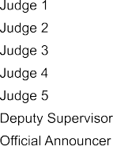
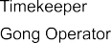
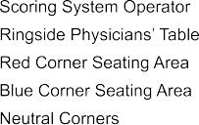

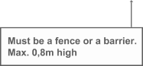

    - Segavõistlustel, kus osalevad nii mehed kui ka naised, peavad korraldajad organiseerima, et meestele ja naistele oleksid eraldiasetsevad toad meditsiinilise läbivaatuse ja kaalumise jaoks.

REEGEL 9 VÕISTLUSPLATS

  - Võistlusplatsi ülesehitus - üks ring

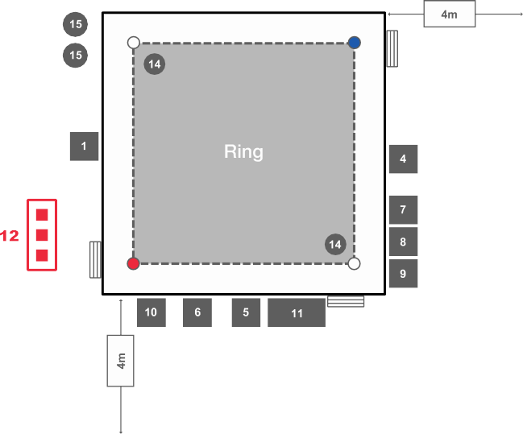

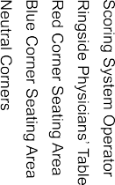

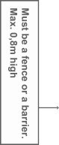

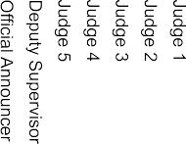
  - Võistlusplatsi ülesehitus – kaks ringi

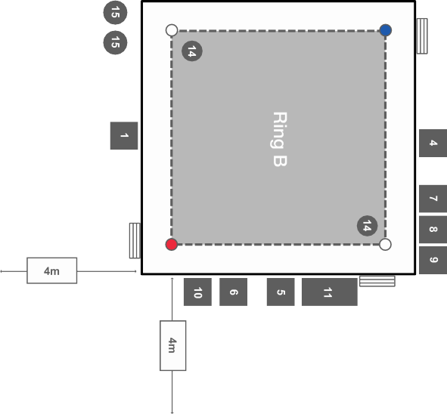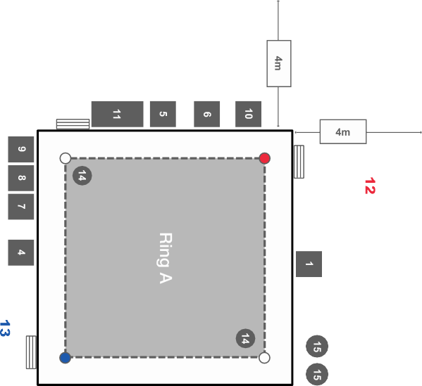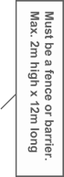

  - Rahvusvaheliste tehniliste ametnike kohad võistlusplatsil ja selle ümber

    - Ringi- ja punktikohtunike koordinaatori(te) tool(id) peab olema samas piirkonnas, kus on varukohtunike toolid.

    - Ringi- ja punktikohtunike hindajate laud peab olema asetatud vahetult reklaamplakatite taha, samale küljele, kus on järelevaataja laud ja loosivoliniku laud, nagu on mainitud võistlusplatsi ülesehituse punktides 9.1 ja 9.2.

    - Varustuse eest vastutaja laud peab olema selle sissepääsu juures, mille kaudu poksijad võistlusplatsile lähevad.

    - Poksijate AIBA võistluste arvestusraamatu haldus tuleb läbi viia laual, mis asub poksijate võistlusplatsilt väljapääsu lähedal.

  - Juhised meedia jaoks

    - Kui võistluste jaoks on vaja telekaamerate platvormi, siis peab iga platvormi pikkus ja laius olema üks meeter. Platvormi kõrguse määravad televisioonifirma ja võistluste juht üheskoos, otsuse peab heaks kiitma järelevaataja.

    - Teleoperaatoritel on lubatud liikuda poksiringi võistlusplatvormi ümber ainult raundide ja matšide vaheajal.

    - Igal operaatoril võib olla ainult üks assistent, see assistent peab jääma põranda piirkonda.

    - Võistluse ajal võib poksiringi kõrval asuda kõige rohkem neli (4) fotograafi. Nad peavad püsima tähistatud alas 1.5 meetri piirides neutraalsest nurgast 1. ja 2. punktikohtuniku suunas.

    - Alles matši lõpus lubatakse fotograafidel liikuda poksiringi ümber, välja arvatud selles küljes, kus asub järelevaataja.

    - Mikrofone tohib kinnitada ainult neutraalsete nurkade polstri tagaküljele.

REEGEL 10 AIBA DOPINGUVASTASED EESKIRJAD

  - Kõiki antidopinguga seotud teemasid käsitlevad AIBA dopinguvastased reeglid.

  - Dopingukontroll tuleb läbi viia kõigil konföderatsiooni võistlustel.

  - Kõik dopingutestide kirjed, sealhulgas dopingutestide vormid, tuleb saata AIBA peakorterisse kahekümne nelja (24) tunni jooksul pärast võistluste lõppu.

REEGLID VÕISTLUSTE AMETNIKELE

REEGEL 11 JÄRELEVAATAJA

  - Kvalifitseerimine

    - Järelevaataja peab omama väljapaistvaid eestvedamise ja juhtimisoskusi, olema läbinud AIBA järelevaataja eksami või AOB järelevaataja eksami ja saanud vastava tunnistuse.

    - Tegevtreenereid, ringi- ja punktikohtunikke, võistkonnajuhte ja mistahes isikuid, kelle tegevus on kunagi sanktsioonide tõttu peatatud rohkem kui kuueks (6) kuuks, ei saa määrata järelevaatajaks

  - Esitamine ja määramine

    - Kõigi AOB võistluste puhul, mida Lisa A kohaselt liigitatakse AIBA 3-tärnilisteks võistlusteks, esitab järelevaataja kandidaadi AIBA peakorterile AIBA tehniliste reeglite komisjon. AIBA president kiidab heaks, määrab ja vabastab järelevaataja.

    - Järelevaataja ei tohi olla selle riigi kodanik, kus võistlus toimub.

    - Kõigi AOB võistluste puhul, mida Lisa A kohaselt liigitatakse AIBA 2-tärnilisteks ja 1-tärnilisteks võistlusteks, esitab järelevaataja kandidaadi konföderatsiooni võistluskomisjon - konföderatsiooni president kiidab heaks, määrab ja vabastab järelevaataja.

  - Järelevaataja klassifitseerimine ja sertifitseerimine

    - AIBA-l on kaks järelevaatajate klassifikatsiooni: AIBA järelevaataja (kes määratakse iga AIBA võistluse jaoks) ja AOB järelevaataja (kes määratakse ainult AOB võistluste jaoks). Järelevaataja sertifitseerimist tõendavad ametlik AIBA tunnistus ja sissekanne vastavasse järelevaatajate andmebaasi

  - Kõlblikkus

    - Isik ei sobi järelevaatajaks, kui ta on:

      - Tegutsev AIBA sertifitseeritud ringi- või punktikohtunik
      - Tegutsev AIBA sertifitseeritud treener
      - Tegutsev poksija

  - Järelevaataja testimine

    - Järelevaataja eksam koosneb spetsiaalse töötoa läbimisest ja kirjaliku testi tegemisest. Järelevaataja eksamit saab korraldada mitte rohkem kui kaks korda aastas ja mitte rohkem kui kolm korda iga nelja-aastase olümpiaperioodi jooksul.

    - Järelevaataja eksamineerijatel peab olema AIBA järelevaataja sertifikaat.

  - Järelevaataja juhtimis- ja hindamistegevus

    - Järelevaataja hindab AOB võistlustel rahvusvahelisi tehnilisi ametnikke (ITO), toetudes AIBA tehniliste reeglite komisjoni ja AIBA peakorteri väljatöötatud kriteeriumitele.

    - Järelevaataja peab esitama hindamistulemused AIBA peakorterile, kes edastab need tulemused AIBA tehniliste reeglite komisjoni esindajale ja arutab nende üle tavalistel alustel.

  - Otsuste vastuvõtmine

    - Järelevaataja vastutab kõigi otsuste eest.

    - Järelevaataja peab andma pärast matši lõppu ametlikule teadustajale teada arvutiekraanil võitjana näidatava poksija nime.

    - Järelevaataja peab jälgima ringi- ja punktikohtunike skoore ja sooritusi ning viivitamatult peatama iga reegleid rikkuva ringikohtuniku ja/või punktikohtuniku tegevuse kogu järgnevaks võistluspäevaks. Võistluse lõpus peab järelevaataja arutama distsiplinaarkomisjoniga mistahes edasisi soovitusi, mis puutuvad kõne all oleva ringi- või punktikohtunikuga seotud sanktsioonidesse.

    - Juhul kui matšil puudub sellele määratud võistlusametnik, siis võib järelevaataja määrata puuduvat liiget asendama ühe liikme heakskiidetud võistlusametnike nimekirjast.

    - Juhul kui tekivad asjaolud, mis mõjutavad matši korralikku läbiviimist, ning kui ringikohtunik ei võta olukorra lahendamiseks ette küllaldasi samme, võib järelevaataja nõuda poksimise lõpetamist, kuni see saab jätkuda rahuldavas vormis.

    - Järelevaataja võib mistahes võistlusjärgus ette võtta mistahes viivitamatuid samme, mis on vajalikud, et tegeleda tingimustega, mis võivad takistada korralikku poksimistegevust.

    - Juhul kui poksija on süüdi tõsises ja tahtlikus rikkumises, mis on vastuolus spordimeheliku vaimuga, on järelevaatajal, ringikohtunikul ja rahvusvahelistel tehnilistel ametnikel õigus soovitada täidesaatva komitee bürool anda juhtum distsiplinaarkomisjonile võimalike sanktsioonide rakendamiseks.

    - Järelevaataja ei saa tegutseda matšidel, kus osalevad poksijad tema oma riigist.

    - Järelevaataja vastutusalasse kuulub sekundantidele märkuste tegemine, neile hoiatuste andmine ja/või nende eemaldamine.

  - Kohustused

    - Järelevaataja üksikasjalised kohustused on ära toodud AIBA tehniliste ametnike töö korraldamise juhistes (AIBA Technical Officials’ Management Guidelines).

REEGEL 12 ABIJÄRELEVAATAJAD (Deputy Supervisors)

  - Määramine

    - AIBA määrab igale AOB võistlusele, kus on kasutusel kaks (2) poksiringi, minimaalselt kaks (2) abijärelevaatajat.

    - AIBA määrab igale AOB võistlusele, kus on kasutusel üks (1) poksiring, minimaalselt ühe (1) abijärelevaatajat.

  - Kvalifitseerimine

    - Abijärelevaataja peab omama väljapaistvaid eestvedamise ja juhtimisoskusi, olema läbinud AIBA järelevaataja eksami ja/või AOB järelevaataja eksami ja saanud vastava tunnistuse.

Abijärelevaataja vastutab kõigi matši aspektide eest ja täidab samu kohustusi kui järelevaataja.

    - Tegevtreenereid, ringi- ja punktikohtunikke, võistkonnajuhte ja mistahes isikuid, kelle tegevus on kunagi sanktsioonide tõttu peatatud rohkem kui kuueks (6) kuuks, ei saa määrata abijärelevaatajaks.

    - Abijärelevaataja ei tohi olla selle riigi kodanik, kus võistlus toimub ja ta ei saa olla sama riigi kodanik kui järelevaataja.

  - Otsuste vastuvõtmine

    - Abijärelevaataja ei saa tegutseda matšidel, kus osalevad poksijad tema oma riigist.

  - Kohustused

    - Abijärelevaataja üksikasjalised kohustused on ära toodud AIBA tehniliste ametnike töö korraldamise juhistes.

REEGEL 13 RAHVUSVAHELISED TEHNILISED AMETNIKUD (ITO)

  - Kvalifitseerimine

    - Rahvusvahelistel tehnilistel ametnikel peab olema AIBA ITO sertifikaat.

    - Tegevtreenereid, ringi- ja punktikohtunikke, võistkonnajuhte ja mistahes isikuid, kelle tegevus on kunagi sanktsioonide tõttu peatatud rohkem kui kuueks (6) kuuks, ei saa määrata rahvusvaheliseks tehniliseks ametnikuks.

  - Definitsioon – kõiki võistlusplatsil töötavaid võistlusametnikke, välja arvatud järelevaataja, ringi- ja punktikohtunikud, organiseerimiskomisjoni liikmed ja AIBA peakorteri personal, nimetatakse rahvusvahelisteks tehnilisteks ametnikeks. Rahvusvaheliste tehniliste ametnike hulka kuuluvad:

    - Abijärelevaatajad

    - Loosivolinik

    - Poksiringi arstid

    - AIBA haavatohter (cutman)

    - Ringi- ja punktikohtunike hindajad

    - Ringi- ja punktikohtunike koordinaatorid

    - Varustuse haldajad

  - Kõigi AOB võistluste puhul esitab järelevaataja rahvusvaheliste tehniliste ametnike kandidaadid ja AIBA president kiidab heaks, määrab ja vabastab nad ülesannetest.

  - Kõigi kontinentaalsete meistrivõistluste puhul esitab järelevaataja rahvusvaheliste tehniliste ametnike kandidaadid ja konföderatsiooni president kiidab heaks, määrab ja vabastab nad ülesannetest.

  - Ühel võistlusel ei tohi olla rohkem kui kaks sama kodakondsusega tehnilist ametnikku, kuid neid kahte ei saa määrata samale matšile.

  - Võistlusi võõrustav riiklik poksiliit võib määrata sobiva kvalifikatsiooniga isiku riiklikuks tehniliseks ametnikuks (national technical official, NTO) järgmistele ametikohtadele
    - Ajamõõtja. AIBA soovitab tungivalt ajamõõtjaks määrata 1-tärni ringi- või punktikohtuniku.
    - Gongilööja
    - Võistluse arvestusraamatute haldaja
    - Ringikohtunike koordinaator
    - Varustuse haldaja

  - Rahvusvahelise tehnilise ametniku sertifitseerimine

13.7.1. Rahvusvahelise tehnilise ametniku sertifitseerimist tõendavad ametlik AIBA tunnistus ja sissekanne vastavasse tehniliste ametnike andmebaasi

  - Rahvusvahelise tehnilise ametniku test

    - Kõik rahvusvahelise tehnilise ametniku eksamid koosnevad spetsiaalse töötoa läbimisest ja kirjaliku testi tegemisest. Rahvusvahelise tehnilise ametniku eksamit saab korraldada mitte rohkem kui kaks korda aastas ja mitte rohkem kui kolm korda iga nelja-aastase olümpiaperioodi jooksul.

    - Rahvusvahelise tehnilise ametniku eksamineerijatel peab olema AIBA järelevaataja sertifikaat.

  - Kõik rahvusvahelised tehnilised ametnikud peavad alla kirjutama AIBA käitumiskoodeksile, mis on osa AIBA tehnilistest reeglitest, ja selle reegleid austama.

REEGEL 14 POKSIRINGI ARSTID

  - Kvalifitseerimine

    - Kõigil AOB võistlustel, olümpiamängudel ja olümpiakvalifikatsiooni võistlustel on lubatud poksiringi arstidena tegutseda vaid AIBA meditsiinilise komisjoni liikmetel ja AIBA sertifitseeritud poksiringi arstidel. Kõigil konföderatsiooni võistlustel on lubatud poksiringi arstidena tegutseda vaid AIBA ja konföderatsiooni arstliku komisjoni liikmetel nagu ka AIBA sertifitseeritud poksiringi arstidel.

    - Kui poksiringi arstid ei ole hädaolukorras kättesaadavad, võib järelevaataja määrata ülesande täitmiseks kohalikke või võistkonnaarste.

  - Võistlustel kohalolek

    - Poksiringi arstid peavad kogu võistluse vältel kohal olema, ei tohi lahkuda enne viimase matši lõppu ega enne, kui nad on üle vaadanud need kaks poksijat, kes osalesid sellel matšil. Poksiringi arstid võivad kanda matši ajal meditsiinilisi kindaid.

  - Poksiringi arstide arv

    - Ühe poksiringi puhul määratakse kõigil AOB võistlustel, kaasa arvatud maailmameistrivõistlused ja olümpiamängud, minimaalselt kolm (3) AIBA poksiringi arsti. Ühel poksiringi küljel ei tohi siiski olla rohkem kui kaks (2) poksiringi arsti.
    - Kahe poksiringi puhul määratakse kõigil AOB võistlustel, kaasa arvatud maailmameistrivõistlused, minimaalselt viis (5) poksiringi arsti. Ühel poksiringi küljel ei tohi siiski olla rohkem kui kaks (2) poksiringi arsti.

  - Dopinguvastase kontrolli nõue

    - Igal AOB võistlusel peab olema kohal üks (1) dopinguvastane spetsialist, et hoida poksiringi arstide järelevalve all silma peal dopingukontrolli protsessil.

  - Peamised kohustused

    - Üldised kohustused

      - Poksiringi arstidel peavad tagama et meditsiiniliste vaatluste ajal:

        - Oleks poksijatel piisavalt ruumi;
        - kaalumisruumi oleks otsejuurdepääs;
        - ruum oleks köetav (vajaduse korral), valgus küllaldane ja ventilatsioon asjakohane;
        - toole ja laudu oleks piisaval arvul.

      - Kõigil rahvusvahelistel võistlustel peab AIBA meditsiinilise komisjoni liige olema kohal meditsiinilisel algläbivaatusel ja kõigil järgnevatel matšieelsetel poksijate meditsiinilistel läbivaatustel.

      - Poksiringi arst abistab üksikriikide arste.

      - Poksiringi arstid võivad avaldada oma arvamust poksijate vigastuste kohta ning peavad seda arvamust avaldama siis, kui ringikohtunik neilt seda küsib. See arvamus loetakse lõplikuks.

      - Üks selleks sobiv arst poksiringi arstidest peab juhendama dopingukontrolli protseduure ja inspekteerima dopingukontrolliks ettenähtud ala, et tagada asukoha, varustuse, sätete ja vormide sobivus.

      - Poksiringi arstid peavad läbi viima ringi- ja punktikohtunike meditsiinilise läbivaatuse.

      - Poksiringi arstid üle vaatama organiseerimiskomitee hädaolukorra plaanid:

        - Kontrollima hapniku ja kanderaami olemasolu, muu taastumisvarustuse, evakuatsioonivarustuse, evakuatsioonitee olemasolu;
        - Kontrollima, et kiirabi on võistluse ajal kohal ning on määratud haigla, kuhu suunatakse ravi vajavad poksijad.

      - Poksiringi arstid peavad kontrollima, et poksijad oleksid varustatud sobiva toidu ja joogiga ning need oleksid esitatud järelevaatajale heakskiitmiseks.

    - Kohustused võistluse ajal

      - Vähemalt üks poksiringi arst peab olema poksiringi ääres kogu matši kestel;

      - Poksiringi arstid juhendavad ringikohtunikku vigastuste hindamisel;

      - Poksiringi arstid peavad teavitama järelevaatajat vajadusest peatada matš, juhul kui mõni poksija ei ole võimeline jätkama.

  - Protseduurid pärast nokauti ja siis, kui ringikohtunik lõpetab matši.

    - Teadvusetu poksija – kui poksija on tunnistatud teadvusetuks, võivad poksiringi jääda vaid ringikohtunik ja poksiringi arst, välja arvatud juhul, kui poksiringi arst vajab lisaabi. Kui poksija on teadvusetus seisundis

rohkem kui ühe (1) minuti, tuleb poksija transportida edasisteks uuringuteks lähimasse haiglasse (võimaluse korral neurokirurgia osakonda). Poksiringi arst võib saata haiglasse iga ajupõrutusega poksija.

    - Meditsiiniline tähelepanu – juhul kui poksija ei ole nokaudi tulemusena teadvust kaotanud või kui ringikohtunik on lõpetanud matši, peab arst poksija riietusruumis viivitamatult läbi vaatama, et kindlaks määrata vigastuse iseloom ja vajadus edasise meditsiinilise vaatluse ja/või hospitaliseerimise järele.

    - Poksiringi arstid võivad vigastatud poksijale sobivat ravi soovitada.

    - Poksiringi arstid võivad vigastatud poksijate tegevuse peatada või seda piirata, kui nad peavad seda vajalikuks.

    - Juhul kui poksijale määratakse keeluaeg ja/või meditsiinilised kaitseabinõud, peavad poksiringi arstid täitma meditsiinilise matšiaruande (Medical Bout Report,.

REEGEL 15 AIBA HAAVATOHTER (cutman)

  - Kui haavatohter on võistlustel, kus puuduvad peakaitsmed, siis kontrollib haavatohter treenerite poolt valmis pandud käemähiseid ja sekkub ainult siis, kui need ei vasta käesolevatele reeglitele. Ta jälgib võistkonna haavatohtrite tööd nurgas ja annab sekundantidele vajadusel nõu. AIBA haavatohter viib läbi käemähiste töötubasid, seminare või kursusi treeneritele.

  - Kui haavatohter on võistlustel, kus kasutatakse peakaitsmeid, siis viib ta läbi käemähiste töötubasid, seminare või kursusi treeneritele.

REEGEL 16 VÕISTLUSE JUHT

  - Võistluste juhi peab esitama võõrustav riiklik poksiliit ja heaks kiitma AIBA või konföderatsioon, sõltuvalt sellest, kas tegemist on AOB võistlusega või konföderatsiooni võistlusega.

  - Võistluste juht vastutab järelevaataja instruktsioonide ja juhiste täitmise eest ning täidab ülesandeid, mis on ära toodud AIBA tehniliste ametnike töö korraldamise juhistes.

  - Võistluste juht peab valdama inglise keelt kõrgtasemel.

REEGEL 17 RINGIKOHTUNIKUD & PUNKTIKOHTUNIKUD

  - Määramine ja neutraalsus

    - Neutraalsuse tagamiseks valib ringi- ja punktikohtunikud iga matši jaoks tarkvaraprogramm ja /või loosimisvolinik.

    - Iga valitud ringi- või punktikohtunik peab olema heakskiidetud kohtunik.

    - Kõik ringi- või punktikohtunikud peavad olema erinevatest riikidest ja erinevatest riiklikest poksiliitudest, samuti erinevatest riikidest, kui kõik poksijad, kes matšil osalevad.

    - Ükski ringi- või punktikohtunik ei tohi olla ühegi sellise riigi kodanik või resident, mis on mõne matšist osa võtva poksija riigi dominioon, koloonia või sõltuv riik.

    - Kodakondsuse muutmise puhul ei tohi ringi- või punktikohtunik osaleda matšil, millest võtab osa kohtuniku

varasemast kodakondsusest poksija.

    - Juhul kui loosimisvolinik ei saa ülalnimetatud direktiive rakendada, siis lahendatakse olukord nii, et tagatakse kohtadele määratud ametnike neutraalsus ja erapooletus nii palju kui võimalik ning probleemist teavitatakse esimesel võimalusel järelevaatajat.

    - Juhul kui loosimisvolinikul ei ole võimalik täita neid direktiive, teeb lõpliku valiku järelevaataja.

  - Huvide konflikt

    - Mitte ühelgi matšil ei tohi ükski ringi- või punktikohtunik tegutseda meeskonnajuhina, treeneri või sekundandina, kui matšist võtab osa temaga samast kodakondsusest poksija.

  - Distsiplinaarne tegevus

    - Ringi- või punktikohtunike tegevuse peatamise otsuse nende kehva tegutsemise tõttu võistlusel teeb järelevaataja.

    - Ringi- või punktikohtunike tegevuse peatamise otsuse nende eetilise käitumise tõttu võistlusel langetab distsiplinaarkomisjon.

REEGEL 18 RINGI- JA PUNKTIKOHTUNIKE HINDAJAD
  - AIBA määrab AOB võistlustele ringi- ja punktikohtunike hindajad, kelle kohustused on järgmised:

    - Hinnata võistlustele määratud ringi- ja punktikohtunike tegevust ja anda neile selle kohta asjakohast tagasisidet.

    - Kirjutada AIBA peakorterile aruanne võistluse ning ringi- ja punktikohtunike tegutsemise kohta.

VÕISTLUSVARUSTUSE REEGLID

REEGEL 19 VÕISTLUSVARUSTUS

19.1 Kõigil AOB 3-tärni võistlustel, WSB võistlustel ja APB võistlustel peab AIBA tagama organiseerimiskomitee kaudu, et kasutatakse kindaid, peakaitsmeid ja sidemeid, mis on toodetud ühes AIBA ametliku poksivarustuse tootmise litsentsiga ettevõttes. Kasutatava varustuse peab heaks kiitma järelevaataja

REEGEL 20 POKSIKINDAD

  - Poksijad peavad kandma vastavalt poksija nurga värvile punaseid või siniseid kindaid,

  - Poksijad peavad kindad kätte panema enne poksiringi sisenemist.

  - Kindad tuleb kohe pärast matši ja enne tulemuse teadustamist ära võtta.

  - Kinnaste polsterdus ei tohi olla paigalt nihkunud või purunenud.

  - Tarvitada võib ainult puhtaid ja kasutuskõlblikke kindaid. Kõik kindad tuleb puhastada enne uuesti kasutamist 10% naatriumhüpokloriidiga.

  - Kinnaste detailse kirjeldus on ära toodud Kinda Omaduste Juhendis (vt lisa E).

REEGEL 21 PEAKAITSMED

  - AOB eliitmeespoksijate võistlustel ei ole peakaitsmed lubatud ühelgi riiklikul, kontinentaalsel ega rahvusvahelisel tasemel.

    - Poksijate puhul, kes ei kanna peakaitset, peab treeneritel lubama enne kõiki ilma peakaitsmeta peetavaid võistlusI panna poksija näo kõigile osadele haavakaitse vahendit CavilonTM eesmärgiga kaitsta nägu võimalike haavade eest. Üksikasjalised kasutajajuhised on toodud Lisas G.

    - Kõik poksijad, kes ei kanna peakaitset ja kelle juuksepiir ulatub allapoole kaelajoont, peavad kandma juuksevõrku või kasutama mõnda teist juuste kinni sidumise vahendit. Sekundantide ülesandeks on tagada, et poksijate juuksed oleksid korralikult kaitstud.

  - Kõigil AIBA võistlustel (välja arvatud need, mis on mainitud eespool punktis 21.1) peavad poksijad kandma vastavalt oma poksiringinurga värvile punast või sinist peakaitset.

    - Poksijad peavad panema oma peakaitsmed pähe alles pärast poksiringi sisenemist.

    - Peakaitsmed tuleb ära võtta viivitamatult pärast matši lõppu ja enne tulemuse teadustamist. Juuksevõrgu või mõne teise juuste kinnihoidmise vahendi võib alles jätta.

    - Kõik peakatted tuleb puhastada enne uuesti kasutamist 10% naatriumhüpokloriidiga.

  - Amatöörsidemete kasutamine

    - Sidemed pannakse peale riietumisruumis võõrustava riikliku poksiliidu ametniku juuresolekul. Võistlusvarustuse juht kontrollib iga poksija sidemed ja märgib need üles varustuse kontrolli tabelisse.

    - Sidemed ei tohi olla pikemad kui 4,5 m ega lühemad kui 2,5 m. Sidemed peavad olema 5,7 cm laiad.

    - Sidemed peavad olema venivast puuvillasest materjalist ja takjapaela kinnitusega.

    - Mistahes ainete panemine kinnastele on keelatud.

  - Professionaalsete käemähiste kasutamine

    - Rahvusvahelistel meeste eliitvõistluste ajal nagu, kuid mitte ainult, olümpiamängud, maailmameistrivõistlused, kontinentaalsed meistrivõistlused, kontinentaalsed multispordivõistlused või teised AIBA poolt korraldatud võistlused, on allpool kirjeldatud (22.2.2) professionaalsete käekaitsmete kasutamine kohustuslik. Kvaliteedi tagamiseks varustab võistlusi käekaitsmetega võistluste korraldaja.

    - Kumbagi käe kaitsmes peab olema:

      - gaasiriie: maksimaalselt viieteist (15) meetri pikkust ja viie (5) sentimeetri laiust gaasiriiet võib kasutada käe katmiseks. lisaks võib viie (5) meetri pikkust ja viie (5) sentimeetri laiust gaasiriide polsterdust kasutada sõrmenukkide kaitseks;
      - Kirurgiteip: maksimaalselt viie (5) meetri pikkune ja kahe ja poole (2.50) sentimeetri laiune. Lisaks võib sõrmede vahele panna maksimaalselt viie (5) mm laiust kirurgiteipi.

    - Rahvusvahelistel meeste eliitvõistlustel võib poksija panna kaitsmed käele oma soovi kohaselt, eeldusel et kirurgiteip ei kata tema sõrmenukke.

    - Mistahes ainete panemine gaasiriidele või kirurgiteibile on keelatud.

REEGEL 23 VÕISTLUSVORM JA -KAITSE

  - Poksijad peavad poksima kergetes jalatsites (ilma naelte ja kontsadeta) ja sokkides (võivad ulatuda vaid põlve kõrgusele).

  - Lühikesed püksid ei tohi ulatuda ülespoole reie keskpaigast, katta põlvi, samuti ei tohi püksivärvel olla ülevalpool vöökohta. Vööjoon on kujuteldav joon nabast kuni puusade ülaosani ning see ei tohi katta naba.

  - Poksijad peavad vastavalt oma poksiringi nurga värvile kandma komplekti punasest või sinisest vestist ja lühikestest pükstest. Naispoksijad ja tüdrukud võivad kanda kas seelikut või lühikesi pükse. Vormi värvid peavad olema:

Punane: Pantone 185, 199 või 485
Sinine: Pantone 286, 293 või 661

  - Kõigi lühikeste pükste või seelikute värvel peab olema valge ja 6–10 cm laiune (vööjoon on kujuteldav joon nabast puusade ülaosani).

  - Poksijate vormil ei tohi olla mistahes teipi.

  - Kõigil naiste võistlustel võivad poksijad kanda rinna- ja häbemekaitset.

23.6.1 Naiste rinnakaitse ei tohi katta ühtki keha tabamispiirkonda, kaasa arvatud rinnaluu. Kaitsmel ei tohi olla metallosi, välja arvatud kinnitused poksija seljal.

  - Ringi- ja punktikohtunikud võivad kanda ainult ametlikku AIBA kohtunike riietust.

  - Ringikohtunikud võivad võistluse ajal kanda meditsiinilisi kindaid.

  - Vormide üksikasjalised kirjeldused on ära toodud poksijate vormiriietuse juhistes (vt Lisa D).

LISA A – AOB VÕISTLUSJUHISED

AOB võistlused

  - AIBA kehtestab igal aastal oma täidesaatva komitee koosolekul maksimaalse AOB võistluste arvu, mida võib pidada ühel aastal.

  - Kahte AOB võistlust ei saa määrata ühele päevale, välja arvatud juhul, kui need kaks võistlust toimuvad erinevates riikides, millel pole ühist piiri.

  - Põhimõtteliselt ei saa ühes linnas korraldada üle ühe (1) AOB võistluse aastas.

  - Ühes riigis võib korraldada maksimaalselt kolm (3) AOB võistlust sõltuvalt nende riigi saavutuste ja traditsioonide järjepidevusest ja silmapaistvusest.
  - AIBA võtab arvesse taotlusi saada AIBA staatus vaid nendelt riikidelt, kes on varasemalt regulaarselt korraldanud rahvusvahelisi turniire ja kelle on heaks kiitnud riiklik poksiliit.

  - Riiklikud poksiliidud peavad AIBA staatuse saamise avaldused esitama AIBA peakorterile võistlusele eelneva aasta septembriks.

  - Iga võistluse korraldamise õiguse uuendamist taotlev riiklik poksiliit peab esitama avalduse koos eelmiste turniiride tulemustega ning uuendamisnõude põhjendustega.

  - Iga AOB võistluse korraldamise õigust taotlev riiklik poksiliit peab täitma AIBA nõudmised, mis puudutavad eelarvet, võõrustamismaksu ning täielikku vastavust AIBA tehnilistele reeglitele, AOB võistlusreeglitele, dopinguvastasele koodeksil ja TV-ülekannetele. Nõuete tase sõltub võistluse astmest.

  - AOB võistlused jaotatakse kolmeks (3) tasemeks (1-, 2- ja 3-tärni võistlused) sõltuvalt sellest, kui palju osaleb poksijaid eri riikidest ja milline on poksijate tase (maailmajärgu poksijad):

    - AOB 3-tärni võistlused – AIBA rahvusvahelised turniirid

      - Kõiki järgnevaid AOB võistlusi kontrollib ja juhib AIBA ning õigused kuuluvad AIBA-le:
        - Maailmameistrivõistlused (mehed ja naised)
        - Noorte maailmameistrivõistlused (mehed ja naised)
        - Juuniorite maailmameistrivõistlused (poisid ja tüdrukud)
        - Kõik olümpiamängude ja noorte olümpiamängude kvalifikatsioonivõistlused

      - Maailmameistrivõistluste süsteem:

1.9.1.2.1 Alates 2017. aastast saavad eliitmeespoksijate maailmameistrivõistlustel osaleda ainult poksijad, kes on kvalifitseeritud kontinentaalsetel meistrivõistlustel.
        - Alates 2019. aastast saavad eliitnaispoksijate maailmameistrivõistlustel osaleda ainult poksijad, kes on kvalifitseeritud kontinentaalsetel meistrivõistlustel.
        - Alates 2018. aastast saavad noorte poiste ja tüdrukute maailmameistrivõistlustel osaleda ainult poksijad, kes on kvalifitseeritud kontinentaalsetel meistrivõistlustel.

      - Rahvusvahelised ja konföderatsioonivõistlused rohkem kui 150 poksijaga rohkem kui 20 riigist.

      - Kontinentaalsed konföderatsiooni kvalifikatsioonimeistrivõistlused meestele, välja arvatud Okeaania konföderatsiooni meistrivõistlused.

      - Kontinentaalsed multispordimängud, nagu olümpiamängud, Aasia mängud, Aafrika mängud, Euroopa mängud ja Pan-Ameerika mängud.

    - AOB 2-tärnilised võistlused – AIBA konföderatsioonivõistlused:

      - Rahvusvahelised ja konföderatsioonivõistlused rohkem kui 100 poksijaga 13 - 19 riigist.

      - Kontinentaalsed konföderatsiooni kvalifikatsioonimeistrivõistlused naistele, ja meeste Okeaania konföderatsiooni meistrivõistlused.

    - AOB 1-tärnilised võistlused – AIBA piirkondlikud võistlused:

      - Rahvusvahelised ja konföderatsioonivõistlused rohkem osalejatega 3 - 12 riigist.

Heakskiidu protseduur

  - Riiklikul tasandil võistlused:

    - Riiklikul tasandil võistlustel tuleb kinni pidada järgmistest protseduurireeglitest:

      - Kohustuslik on riikliku poksiliidu nõusolek

      - Kohustuslik on konföderatsiooni nõusolek

      - Nõuda võib AIBA heakskiitu.

    - Kõik teised võistlused võivad olla AOB võistlused või mitte, selle üle on vabadus otsustada võõrustaval riiklikul poksiliidul. Kuid ka sel juhul, kui võistlus ei ole tunnistatud AOB võistluseks, tuleb siiski kohaldada AIBA tehnilisi reegleid ja käesolevaid AOB võistlusreegleid.

    - Nõusolek tuleb saada mitte hiljem kui kolm (3) kuud enne võistluse algust.

    - Samamoodi võib nõusolekut taotleda mistahes meistrivõistluste, maavõistluse (dual match), külaliskohtumise (võistkond või individuaalne) või kõigi teiste regionaalsete võistluste puhul.

  - Konföderatsiooni võistlused:

    - Kontinentaalse tasandi võistluste puhul peab nõusoleku andma konföderatsioon ja/või AIBA.

    - Sama kehtib ka kontinentaalsete meistrivõistluste, konföderatsiooni-võistluste ja rahvusvaheliste mitme konföderatsiooni võistluste kohta.

Konföderatsioonivõistlused

  - Konföderatsioonivõistluste A-kategooriasse on klassifitseeritud:

- meeste kontinentaalsed meistrivõistlused
- naiste kontinentaalsed meistrivõistlused
- noorte kontinentaalsed meistrivõistlused
- naispoksijate noorte/juunioride kontinentaalsed meistrivõistlused
- juuniorite kontinentaalsed meistrivõistlused
- kõik AOB 3-tärnilised võistlused

  - Konföderatsioonivõistluste B-kategooriasse on klassifitseeritud:

- meeste ja naiste konföderatsiooni ühendmeistrivõistlused
- koolipoiste ja koolitüdrukute konföderatsiooni meistrivõistlused
- kõik konföderatsiooni-võistlused, mis jäävad ülalmainitud 3-tärni võistluste standardist allapoole ja kus osaleb vähemalt 50 poksijat vähemalt 5 riigist.

LISA B – MAAILMA EDETABELI JUHISED (WORLD RANKING GUIDELINES)

Maailma edetabeli punktijaotus (mehed ja naised)

  - Iga poksija maailma edetabeli punktid kogutakse kaheaastase (2) perioodi jooksul.

  - Maailma edetabeli punktid antakse igal võistlusel ning need lähevad terviklikult kirja nelja (4) võistluse eest.

  - Alates viiendast (5) võistlusest (kuni maksimaalselt 7 võistluseni) vähendatakse iga antavat maailma edetabeli punkti 25% võrra iga võistluse kohta.

  - Ametlik AIBA maailma edetabeli punkt pannakse pärast iga võistluse arvestust kirja edetabeli süsteemi.

  - Kõik poksijad, kes osalevad Lisas A kirjeldatud 3-tärnilisel võistlusel, välja arvatud kõik olümpiamängude ja noorte olümpiamängude kvalifikatsioonivõistlused, järjestatakse võistluse käigus ja nad saavad punkte lõpptulemusest ja -kohast sõltuvalt.

  - Meestele antakse maailma edetabeli punkte allpool loetletud võistluste eest:

    - olümpiamängud
    - maailmameistrivõistlused
    - kontinentaalsed multispordi mängud
      - Aafrika mängud
      - Aasia mängud
      - Euroopa mängud
      - Pan-Ameerika mängud
    - konföderatsiooni meistrivõistlused

Edetabeli võistlused | Vajalikud edetabeli punktid, et pääseda allpool loetletud kohtadele
 | 1. | 2. | 3. | 4. | 5. | 6. | 7. | 8. | 9. | 10.
olümpiamängud | 1300 | 900 | 750 | 750 | 600 | 550 | 500 | 450 | 100 | 100
maailmameistrivõistlused | 1200 | 800 | 650 | 650 | 500 | 450 | 400 | 350 | 100 | 90
kontinentaalsed  multispordimängud | 700 | 500 | 350 | 350 | 250 | 200 | 150 | 100 | 50 | 10
konföderatsiooni meistrivõistlused | 500 | 400 | 300 | 300 | 200 | 150 | 100 | 50 | 20 | 0

(*) Ülalpool loetletud edetabelipunktid kohandatakse kontinentaalsete meistrivõistluste jaoks, toetudes poksijate arvule igas kaalukategoorias järgnevalt:

- 7 poksijat või vähem: | ülaltoodud punktid miinus 50%
- 8 - 11 poksijat | ülaltoodud punktid miinus 30%
- 12 või rohkem poksijat | täispunktid

  - Naistele antakse maailma edetabeli punkte allpool loetletud võistluste eest:

    - olümpiamängud
    - maailmameistrivõistlused
    - kontinentaalsed multispordimängud
      - Aafrika mängud
      - Aasia mängud
      - Euroopa mängud
      - Pan-Ameerika mängud
    - konföderatsiooni meistrivõistlused

Edetabeli võistlused | Vajalikud edetabeli punktid, et pääseda allpool loetletud kohtadele
 | 1. | 2. | 3. | 4. | 5.
olümpiamängud | 1300 | 900 | 750 | 750 | 600
maailmameistrivõistlused | 1200 | 800 | 650 | 650 | 500
kontinentaalsed  multispordimängud | 700 | 500 | 350 | 350 | 250
konföderatsiooni meistrivõistlused | 500 | 400 | 300 | 300 | 200

(*) Ülalloetletud edetabelipunktid kohandatakse kontinentaalsete meistrivõistluste jaoks, toetudes poksijate arvule igas kaalukategoorias järgnevalt:

.
- 7 poksijat või vähem: ülaltoodud punktid miinus 50% | .
- 8 - 11 poksijat ülaltoodud punktid miinus 30% | .
- 12 või rohkem poksijat täispunktid  1.8. Diskvalifitseeritud poksijale või dopingu asjus AIBA distsiplinaarkoodeksist üleastujale ei anta ühtegi edetabelipunkti. | .

Lisakriteeriumid (mehed ja naised)

  - Igale poksijale, kes vahetab kaalukategooriat, antakse 75% kõigist eelmises kaalukategoorias saadud punktidest.

  - Kahte (2) poksijat sama punktide arvuga järjestatakse KÕIGEPEALT osaletud võistluste arvu järgi.

  - Juhul kui kaks (2) poksijat on saanud võrdse arvu punkte võrdse arvu võistluste jooksul, järjestatakse nad arvestades parimat tulemust kõrgeima taseme võistlusel, järgides allpool toodud järjekorda:

    - maailmameistrivõistlused

    - olümpiamängud

    - konföderatsiooni meistrivõistlused

    - noorte maailmameistrivõistlused

Tulemuste protokoll

  - Selleks et AIBA võistlustel määrata kindlaks kohad 3 tärni võistlusel tuleb poksijate tulemused klassifitseerida alljärgnevalt:

Tulemus | Koht | Võistlusaste
1 | 1 | Kuld
2 | 2 | Hõbe
3 | 3 | Kaotaja vs kuld poolfinaalis (PF)
3 | 4 | Kaotaja vs hõbe poolfinaalis (PF)
5 | 5 | Kaotaja vs kuld veerandfinaalis (VF)
5 | 6 | Kaotaja vs hõbe veerandfinaalis (VF)
5 | 7 | Kaotaja VF-s vs kaotaja kullale PF-s
5 | 8 | Kaotaja VF-s vs kaotaja hõbedale PF-s
9 | 9 | Kaotaja vs 16 raundi kuld
9 | 10 | Kaotaja vs 16 raundi hõbe

  - AIBA võistlustel, kus box-off matš kolmandale kohale (3.) organiseeritakse kahe kaotaja (2) vahel poolfinaalis, tuleb poksijate tulemusi klassifitseerida alljärgnevalt:

Tulemus | Koht | Võistlusaste
1 | 1 | Kuld
2 | 2 | Hõbe
3 | 3 | Kolmandale (3) kohale peetud box-off matši võitja
4 | 4 | Kolmandale (3) kohale peetud box-off matši kaotaja
5 | 5 | Kaotaja vs kuld veerandfinaalis (VF)
5 | 6 | Kaotaja vs hõbe veerandfinaalis (VF)
5 | 7 | Kaotaja veerandfinaalis (VF) vs kolmandaks (3.) jäänud poksija
5 | 8 | Kaotaja veerandfinaalis (VF) vs neljandaks (4.) jäänud poksija
9 | 9 | Kaotaja vs 16 raundi kuld
9 | 10 | Kaotaja vs 16 raundi hõbe

  - AIBA võistlustel, kus box-off matš viiendale kohale (5.) organiseeritakse nelja (4) kaotaja vahel veerandfinaalis, tuleb poksijate tulemusi klassifitseerida alljärgnevalt:

Tulemus | Koht | Võistlusaste
1 | 1 | Kuld
2 | 2 | Hõbe
3 | 3 | Kaotaja vs kuld poolfinaalis (PF)
3 | 4 | Kaotaja vs hõbe poolfinaalis (PF)
5 | 5 | Kaks (2) box-off matši võitjat klassifitseeritakse viiendale (5.) kohale
7 | 7 | Kaks (2) box-off matši kaotajat klassifitseeritakse seitsmendale (7.) kohale
9 | 9 | Kaotaja vs 16 raundi kuld
9 | 10 | Kaotaja vs 16 raundi hõbe

  - Juhul kui matš ei saa aset leida, siis mistahes võistluse etapis enne poolfinaale võidab järgmise raundi poksija vastase mitte kohaleilmumise tõttu (walkover). Juhul kui poolfinaal ei saa toimuda, siis jäetakse hõbemedal ja üks pronksmedal välja andmata. Juhul kui lõppmatš ei saa toimuda, siis ei anta välja ei kuld- ega hõbemedalit. Juhul kui kumbki poolfinaalidest ei saa toimuda, siis ei anta ühtki medalit välja.

LISA C – AMETLIKU LOOSIMISE HAJUTAMISPROTSEDUUR

Hajutamiskomisjon / Loosimiskomisjon / Seeding Commission

  - Hajutamiskomisjon tuleb moodustada enne iga asjakohast võistlust.

  - Kõlblikkus

    - Selle peavad moodustama AIBA järelevaatajad ja/või AIBA rahvusvahelised tehnilised ametnikud (ITO).

  - Liikmete arv:

- Konföderatsiooni meistrivõistluste puhul kolm (3) liiget.

- Kõigi teiste võistluste jaoks viis (5) liiget.

  - Hajutamiskomisjoni moodustab AIBA president AIBA tehniliste reeglite komisjoni soovituste põhjal mitte hiljem kui üks (1) kuu enne iga võistlust.

  - AIBA hajutamiskomisjonil peab olema hajutatud poksijate lõplik heakskiit.

Ametliku loosimise hajutamisprotseduur

  - Hajutamissüsteemi võidakse rakendada järgnevatele eliittasandi võistlustele (nii meestele kui ka naistele, kui pole öeldud teisiti):

    - olümpiamängud

    - AIBA maailmameistrivõistlused 2.1.3.kontinentaalsed multispordivõistlused 2.1.4.konföderatsiooni eliitpoksijate meistrivõistlused
  - Selleks et tagada vastaste ühtlane tase ametliku loosimise jooksul ning et ära hoida maailma edetabeli parimate poksijate kohtumist varastes raundides, võib ametlikku loosimist hajutada järgmiselt:

Osalejate arv kaalukategoorias | Hajutamiste arv rahvusvahelistel eliitvõistlustel
≤ 3 | 0
4 - 8 | kuni 2
9 - 16 | kuni 4
≥ 17 | kuni 8

  - AIBA hajutamiskomisjon vaatab üle kõigi võistlustele registreeritud poksijate sooritused enne iga võistlust, mille puhul rakendatakse hajutamist.

AOB

    - AIBA hajutamiskomisjon peab hajutamise kriteeriumites järgima allpool toodud kriteeriume. Ühtki poksijat, kes järgmistele kriteeriumitele ei vasta, ei hajutata:

      - Poksija peab olema AIBA eelmise hooaja maailma poksimeistrivõistluste veerandfinalistide seas
      - Poksija peab olema konföderatsiooni eelmise hooaja poksimeistrivõistluste (kaasa arvatud kontinentaalsed olümpia kvalifikatsioonivõistlused) veerandfinalistide seas

APB
        - Poksija peab olema kehtivas WSB individuaalarvestuses parima 4 hulgas

WSB
        - Poksija peab olema eelmise lõppenud ravahooaja individuaalarvestuses parima 8 hulgas

APB-sse mittekuuluvad profipoksijad
        - Ühe suure professionaalse organisatsiooni (WBC, IBF, WBA või WBO) tiitlihoidja
        - Eelmiste olümpiamängude või AIBA maailmameistrivõistluste medalivõitja
        - Eelmistel olümpiamängudel osaleja
        - Peab kuuluma professionaalse ühtlustatud edetabeli (BoxRec või FightFax) 8 parema hulka
        - Peab olema individuaalarvestuses ühe tähtsaime profiorganisatsiooni 10 parema hulgas
        - Ta peab olema võidukursil (rohkem võite kui kaotusi)

  - Hajutamise protsess

    - Hajutatud osalejad valitakse AIBA maailma edetabelis kõige kõrgemal positsioonil paiknevate poksijate hulgas igas eespool toodud kriteeriumis.
    - Eespool reegli 2.1 all loetletud võistlustel läheb 1. hajutamiskoht AOB poksijale.
    - Alates 2. hajutamiskohast sõltub poksija eelmine võistlus tema tulemusest vastavalt eespool toodud kriteeriumitele ja ühtlase Hajutamiskomitee ülevaates (mille kohaselt üht peetakse teiste tunnustatute seas parimaks)???
    - Võimaluse korral peaks võistluste vahel valitsema tasakaal, nii et APB; WSB ja profipoksijad saaksid kõik vähemalt ühe hajutamiskoha igas kaalukategoorias.
    - Kõiki hajutamiskohti ei ole vaja määrata, kui puuduvad eespool toodud kriteeriumitele vastavad poksijad.

    - Hajutamise kvoodid võõrustajariigi jaoks:

      - Kui see on rakendatav selle lisa punkti 2.2 kohaselt, siis AIBA poksi maailmameistrivõistlustel, kontinentaaletel meistrivõistlustel, olümpia klassifikatsiooniturniiridel ja kontinentaalsetel multispordimängudel (Euroopa mängud, Aasia mängud, Pan-Ameerika mängud, Aafrika mängud) saab võõrustajariik 8. edetabeli hajutamiskoha igas kategoorias, juhul kui ükski võõrustava riigi poksija ei ole kvalifitseerunud ühelegi kohale kaheksa (8) määratud hajutamiskoha seas.

  - Reeglis 2.1. loetletud võistlustel kontrollib ametliku loosimise hajutamist AIBA hajutamiskomisjon. Selle teostamiseks peab organiseerimiskomitee kõik registreeritud edastama AIBA peakorterile.

  - Ametlik loosimine viiakse läbi järgmiselt:

    - Vabade looside (byes) arv määratakse ja asetatakse järgmiselt:

      - Kui poksijaid on 4, 8, 16, 32, 64, 128 või mõni kõrgem 2-ga jaguv arv, siis nad kohtuvad paarides loositud järjekorras, nagu on näidatud 1. diagrammis 8 poksijale.

      - Kui poksijate arv ei jagu kahega, siis on matšide esimeses raundis vabu loose. Vabade looside arv on võrdne vahega järgmise kõrgema 2-ga jaguva numbri ja poksijate arvu vahel. (Nt 17 poksijaga on 32–17 = 15 vaba loosi).

      - Vabad loosid paigutatakse nii, nagu näidatud 2. diagrammis.

    - Hajutatud osalejad saavad kohad nii, nagu on näidatud 2. diagrammis. Loosi ülemise poole hajutatud sisenejad saavad koha oma sektsioonide ülemises ja alumises osas (nt kaheksad või kuueteistkümned) ja alumisse poolde hajutatud oma sektsioonide all- ja ülaosas.

      - Sõltuvalt hajutamiste arvust, nagu on loetletud reeglis 2.2.1., käsitletakse ülemisi 2 ja 4 hajutatud sisenejaid järgmiselt nagu näidatud diagrammidel 2 ja 3 (nt hajutamine 1, hajutamine 2, hajutamine 3, hajutamine 4):

        - number 1 paigutatud diagrammi ülaossa;
        - number 2 paigutatud diagrammi allossa;
        - number 3 paigutatud diagrammi allosa ülemisse keskossa;
        - number 4 paigutatud diagrammi ülaosa alumisse keskossa.

      - Ülejäänud hajutamisi käsitletakse eespool toodud reeglite ettekirjutusi arvestades.

      - Numbrid 5 kuni 8 või 9 kuni 16 paigutatakse, nagu on näidatud diagrammides 2 ja 3 (nt hajutamine 5–8 või hajutamine 9–16) ning need loosib sõltumatu vaatlejate kogu.

      - Ülejäänud kohad täidab mittehajutatud poksijatega juhuslikkuse põhimõttel elektrooniline või käsitsi loosisüsteem.

1. raund | 2. raund | Lõplik | võitja
A
B | A
B |  | D
C
 |  |  | D
D | D |  | D
E |  |  | D
F | E
F |  | E
G |  | E
H | H

32-raund | 16-raund | 8-raund
1 hajutamiskoht
 | 1 hajutamiskoht
vaba loos 1
 |  | 1 hajutamiskoht
vaba loos 16
 | vaba loos 1
 | vaba loos 8
vaba loos 9
 |  | vaba loos 1
vaba loos 8
5-8 hajutamiskoht
5-8 hajutamiskoht
vaba loos 5
 |  | vaba loos 4
vaba loos 12
 | vaba loos 5
 | vaba loos 4
vaba loos 13
vaba loos 4
 | 4 hajutamiskoht
4 hajutamiskoht
3 hajutamiskoht
 | 3 hajutamiskoht
vaba loos 3
vaba loos 14
 | vaba loos 3
 | vaba loos 6
vaba loos 11
 |  | vaba loos 3
vaba loos 6
5-8 hajutamiskoht
5-8 hajutamiskoht
vaba loos 7
 |  | vaba loos 2
vaba loos 10
 | vaba loos 7
 | vaba loos 2
vaba loos 15
 |  | 2 hajutamiskoht
vaba loos 2
 | 2 hajutamiskoht
2 hajutamiskoht

64-raund | 32-raund |  | 16-raund | 8-raund
1 hajutamiskoht
vaba loos 1 | 1 hajutamiskoht
vaba loos 1 |  |  | 1 hajutamiskoht
vaba loos 32
 |  |  |  | 1 hajutamiskoht
 | vaba loos 1
vaba loos 17 | vaba loos 16
vaba loos 17 |  |  | vaba loos 1
vaba loos 16
9-16 hajutamiskoht
9-16 hajutamiskoht
vaba loos 9
vaba loos 9 |  |  | vaba loos 8
vaba loos 12
 |  |  |  | vaba loos 1
 | vaba loos 9 |  |  | vaba loos 1
vaba loos 25 | vaba loos 8
vaba loos 8
8 hajutamiskoht | 5-8 hajutamiskoht
5 hajutamiskoht
vaba loos 5 | 5-8 hajutamiskoht
vaba loos 28
 |  |  |  | vaba loos 4
 | vaba loos 5
vaba loos 21 | vaba loos 12
vaba loos 21 |  |  | vaba loos 3
vaba loos 12
9-16 hajutamiskoht
9-16 hajutamiskoht
vaba loos 13
vaba loos 13 |  |  | vaba loos 4
vaba loos 20
 | vaba loos 13
vaba loos 29 | vaba loos 4
vaba loos 29 |  |  | 4 hajutamiskoht
vaba loos 4
4 hajutamiskoht | 4 hajutamiskoht

64-raund | 32-raund | 16-raund | 8-raund
3 hajutamiskoht
 | 3 hajutamiskoht
vaba loos 3
 |  | 3 hajutamiskoht
vaba loos 30
 | vaba loos 3
 | vaba loos 14
vaba loos 19
 |  | vaba loos 3
vaba loos 14
9-16 hajutamiskoht
9-16 hajutamiskoht
vaba loos 11
 |  | vaba loos 6
vaba loos 22
 | vaba loos 11
 |  |  | vaba loos 3
 | vaba loos 6
vaba loos 27
vaba loos 6
 | 5-8 hajutamiskoht
6 hajutamiskoht
7 hajutamiskoht
 | 5-8 hajutamiskoht
vaba loos 7
vaba loos 26
 | vaba loos 7
 |  |  | vaba loos 2
 | vaba loos 10
vaba loos 23
 |  | vaba loos 7
vaba loos 10
9-16 hajutamiskoht
9-16 hajutamiskoht
vaba loos 15
 |  | vaba loos 2
vaba loos 18
 | vaba loos 15
 |  |  | 2 hajutamiskoht
 | vaba loos 2
vaba loos 31
 |  | 2 hajutamiskoht
vaba loos 2
 | 2 hajutamiskoht
2 hajutamiskoht

LISA D – POKSIJATE VORMIRÕIVASTE JUHISED

Särgi ja lühikeste pükste/seeliku täpne kirjeldus

  - Riigilipp

    - Riikliku poksiliidu riigilippu võib särgil kujutada ühe korra ja pükstel/seelikul samuti ühe korra.

    - Lipu kujutis ei tohi sisaldada mitte mingeid tootja tunnuseid, sponsori reklaami, kujundus- ega muid elemente.

    - Lipu võib olla trükitud, tikitud või märgina peale õmmeldud.

    - Lipu kuju osas ei ole piiranguid, kui peab kinni pidama järgnevatest mõõtudest ja asetusest rõivaesemel:

      - Särk: Särk: maksimaalselt 50 cm2 (viiskümmend ruutsentimeetrit) särgi esiküljel, südame kõrgusel ja poolel.

      - Püksid ja/või seelik Maksimaalselt 50 cm2 (viiskümmend ruutsentimeetrit) vasaku jala esiküljel.

  - Tootja logo

    - Tootja tunnused võivad olla särgile ja pükstele/seelikule trükitud, tikitud või õmmeldud ning need ei tohi segada teisi riikliku poksiliidu tunnuselemente (nt lipp). Kinni peab pidama järgmistest kogustest, asukohtadest ja mõõtudest:

      - Särk:

        - Särgi esiküljele rinna kõrgusele paremale poole võib asetada ühe logo
        - Suurus maksimaalselt 30 cm2 (kolmkümmend ruutsentimeetrit)

      - Püksid ja/või seelik

        - Pükste/seeliku esiküljele parema jala esiküljele poole võib asetada ühe logo
        - Suurus maksimaalselt 30 cm2 (kolmkümmend ruutsentimeetrit)

  - Riikliku poksiliidu olümpialühend

    - Riikliku poksiliidu olümpiamängudel kasutatavat lühendnimetust võib kujutada vaid korra särgi tagaküljel.

    - Riikliku poksiliidu olümpialühendi tähtede kõrgus ei tohi ületada 10 cm (kümmet sentimeetrit).

    - Riikliku poksiliidu olümpialühendi tähed peavad olema särgi värvi(de) suhtes vastandvärvi. Parema loetavuse eesmärgil võivad nad olla kinnitatud neutraalses toonis taustale või ümbritsetud piiri või varjukontuuriga.

    - Riikliku poksiliidu olümpialühend ei tohi segada teisi rõivastuse elemente, mis identifitseerivad poksija isikut (nt poksija nimi).

  - Poksija nimi:

    - Iga poksija isikut peab tuvastama tema perekonnanimi särgi tagaküljel. Nimi peab vastama nimele isikut tõendaval dokumendil.

    - Nimi peab paiknema särgi seljaosa ülemises osas õlgade (abaluude) vahelisel alal. Nimetähtede kõrgus ei tohi ületada 5 cm (viit sentimeetrit) ega nime laius 20 cm (kahtekümmet sentimeetrit).

    - Nime tähed peavad olema särgi värvi(de) suhtes vastandvärvi. Parema loetavuse eesmärgil võivad nad olla kinnitatud neutraalses toonis taustale või ümbritsetud piiri või varjukontuuriga.

    - Tähed ei tohi sisaldada mitte mingeid tootja tunnuseid, sponsori reklaami, kujundus- ega muid elemente.

  - Riikliku poksiliidu sponsorreklaam

    - Kõigil võistlusvormi komplekti osadel on võistluse toimumiskohas keelatud sponsorite või kolmandate osapoolte igasugune poliitilise, religioosse või personaalse sisuga või keelatud ainete, näiteks alkoholi (välja arvatud õlu ja vein), tubaka, kasiino, õnnemängude ja kihlvedude reklaam.

    - Riikliku poksiliidu sponsori reklaam võib olla särgile trükitud, tikitud või õmmeldud ning need ega tohi segada teisi riikliku poksiliidu tunnuselemente (nt lipp). Kinni peab pidama järgmistest kogustest, asukohtadest ja mõõtudest:

      - Särk:

        - Särgi esiküljel rinna kõrgusest allpool võib olla üks sponsori reklaam.
        - Suurus maksimaalselt 150 cm2 (sada viiskümmend ruutsentimeetrit).






Riikliku sponsori reklaam Maks. 150 cm2
Poksija perekonnanimi
NIMI
Maks. 20 cm
Maks. 5 cm

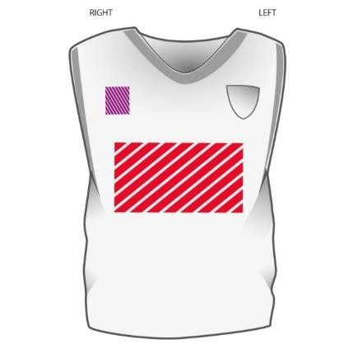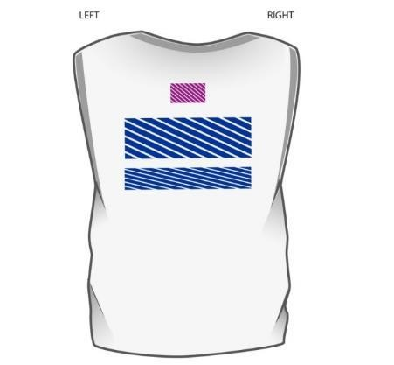
Riikliku poksiliidu
olümpialühend
Riikliku
tootja logo
Maks. 30 cm2
Riikliku poksiliidu
lipp
RIIK
Maks. 20 cm
Maks. 10 cm
Riikliku
tootja logo
Maks. 30 cm2

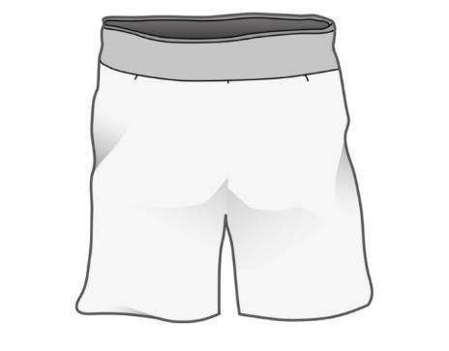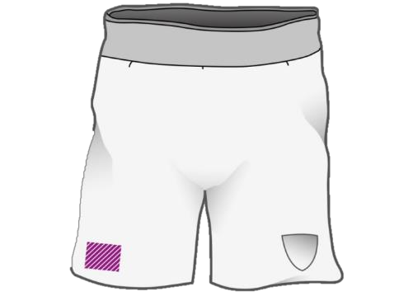
Riikliku
tootja logo
Maks. 30 cm2
Riikliku
poksiliidu lipp
Maks. 50 cm 2

LISA E – POKSIKINDAD JA PEAKAITSE - TÄPNE KIRJELDUS JA JUHISED

Poksikindad

  - Kindad peavad kaaluma 284 grammi (umbes 10 untsi) ja 340 grammi (umbes 12 untsi), pluss-miinus 5%, kusjuures nahaosa ei tohi moodustada rohkem kui pool kogukaalust ja polsterduse osa mitte vähem kui pool kogukaalust. 5% kõikumine võib olla vastavalt nii üles- kui ka allapoole.

  - Kinnaste suurus peab vastama allpool graafikus kirjeldatud mõõtudele.

  - Kõigil AOB võistlustel on lubatud vaid takjaskinnisega kindad.
Kindakinnituse võib katta maksimaalselt ühekordse kihi meditsiinilise lindiga ümber kinnaste randmeosa, et vältida mistahes haava või rebendi tekitamist vastasele.

  - Kinnaste nahaosa peab olema valmistatud kõrgekvaliteetsest nahast, nagu:

    - Veisenahk

    - Esimese sordi nahk

    - Mõni muu võrdselt kvaliteetne nahk, mille AIBA heaks kiidab.

  - Pöidlaosa peab olema kinnitatud kinnaste põhiosa külge ülemise osa kaudu ja maksimaalse vahega kümme (10) millimeetrit.

  - Võistlustunnused võivad olla trükitud ning kujutatud järgmises asukohas ja mõõtudes:

    - Maksimaalselt 50 cm2 (viiskümmend ruutsentimeetrit) mõlema kinda esiosa ülapoolel.

  - Ametlik tootja logo võib olla trükitud ja kujutatud järgmises asukohas ja mõõtudes:

    - Maksimaalselt 24 cm2 (kakskümmend neli ruutsentimeetrit) kummagi kinda pöidlal.

  - Mistahes muus vormis reklaamimine on keelatud, näiteks nagu piltlogo, disainimärk, tootja nimi jne.

  - AIBA silt peab asuma kinnaste siseküljel.

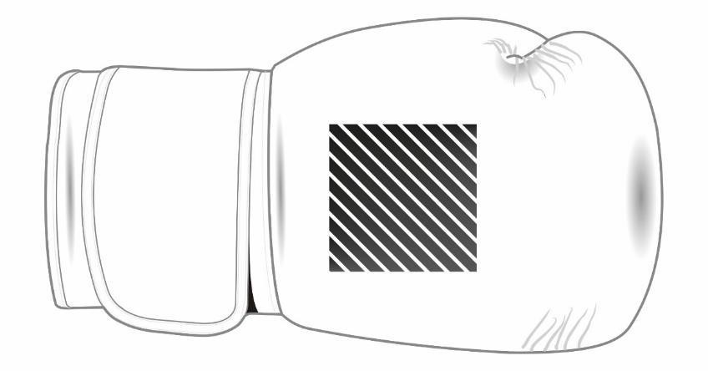

8-10 cm 20 cm
1 cm

Võistlustunnus või
14-16 cm

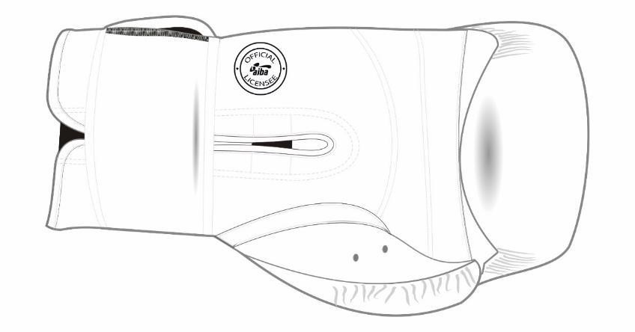
tootja logo
AIBA silt
Kinda kaal
284 gr / 340 gr

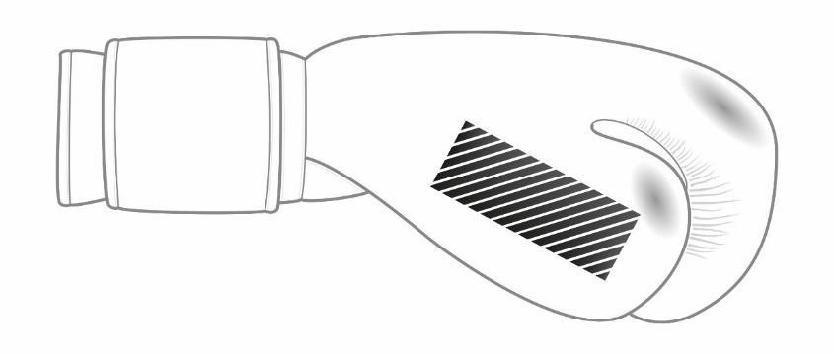
tootja logo

Maks. 24 cm 2
(peab mahtuma ristkülikusse mõõtudega 3cm x 8 cm)

Peakaitsmed

  - Peakaitsmed võivad kaaluda maksimaalselt 450 grammi (umbes 16 untsi)

  - Peakaitsmeid lubatakse võistlusel kanda neljas kohustuslikus suuruses (S = väike, M = keskmine, L =suur, XL = väga suur)

  - Kõigil AOB võistlustel on lubatud vaid takjaskinnisega peakaitsmeid.

  - Peakaitsmete suurus peab vastama allpool graafikus kirjeldatud mõõtudele.

  - Peakaitsmete polsterdus peab vastama minimaalsele paksusele kahest (2) kuni kolme (3) sentimeetrini.

  - Peakaitsmete nahkosa peab olema valmistatud kõrgekvaliteetsest nahast, nagu:

    - Veisenahk

    - Esimese sordi nahk

    - Mõni muu võrdselt kvaliteetne nahk, mille AIBA heaks kiidab.

  - Võistlustunnused võivad olla trükitud ning kujutatud järgmises asukohas ja mõõtudes:

    - Maksimaalselt 50 cm2 (viiskümmend ruutsentimeetrit) peakaitsme esipoolel.

  - Ametlik tootja logo võib olla trükitud ja kujutatud järgmises asukohas ja mõõtudes:

    - Maksimaalselt 40 cm2 (nelikümmend ruutsentimeetrit) peakaitsme tagumisel poolel.

  - Mistahes muus vormis reklaamimine on keelatud, näiteks nagu piltlogo, disainimärk, tootja nimi jne.

  - AIBA silt peab asuma peakaitsme siseküljel.
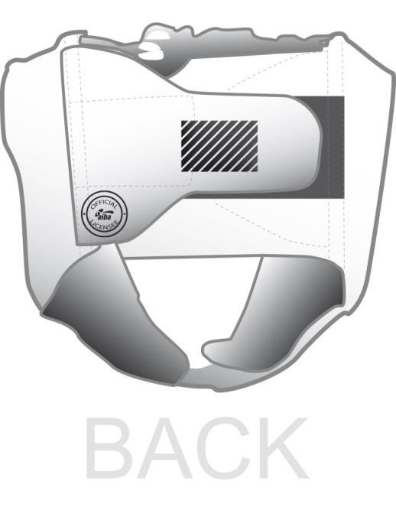

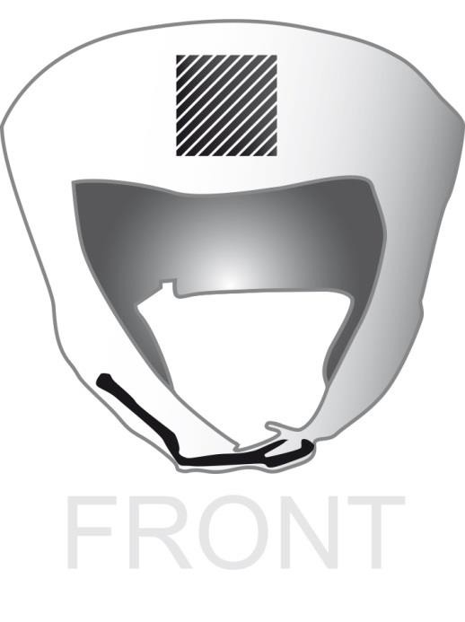

tootja logo
Maks. 40 cm 2
AIBA
silt
AOB võistluste reeglid - 41
Võistlustunnus või
tootja logo
2-3 cm lai
takjaskinnitused
8-10 cm

LISA F – AVALDUS SELLE KOHTA, ET POKSIJA EI OLE RASE

Mitteraseduse avaldus naispoksijatele alates 18 (kaheksateistkümnendast) eluaastast

Kuupäev:

Koht:

Võistluse nimi:

Mina, ___________________________________________ , kinnitan, et ma ei ole rase.

Saan aru selle avalduse tõsidusest ja võtan täieliku vastutuse selle eest. Juhul, kui see deklaratsioon osutub edaspidi ebaõigeks või ebatõeseks ning ma saan võistlusel mistahes rasedusega seotud vigastuse või kahjustuse, loobun enda, oma järeltulijate, testamenditäitjate ja haldurite nimel kõigist kahjunõuetest, mis mul võivad olla selle vigastuse või kahjustuse osas AIBA (sh AIBA ametnikud ja töötajad), võistluse korraldajate (sh organiseerimiskomitee ja/või võõrustav föderatsioon) ja võistluse toimumiskoha omanike vastu.

Poksija allkiri

Avaldus mitteraseduse kohta alla 18 (kaheksateist) aastastele poksijatele (tüdrukud)

Kuupäev:

Koht:

Võistluse nimi:

mina, ______________________, üks _______________________________ (sisestage poksija nimi) vanematest/seaduslik eestkostja
kinnitan poksija nimel, et ta ei ole rase.

Saan aru selle avalduse tõsidusest ja võtan täieliku vastutuse selle eest. Juhul, kui see deklaratsioon

osutub edaspidi ebaõigeks või ebatõeseks ja __________________________________ (sisestage poksija nimi)

tema järeltulijate, testamenditäitjate ja haldurite nimel kõigist kahjunõuetest, mis tal võivad olla selle vigastuse või kahjustuse osas AIBA (sh AIBA ametnikud ja töötajad), võistluse korraldajate (sh organiseerimiskomitee ja võõrustav föderatsioon) ning võistluse toimumiskoha omanike vastu.

[Ühe vanema/seadusliku eestkostja allkiri]

Kinnitanud

(Poksija allkiri)

LISA G – HAAVAKAITSE CAVILONTM KASUTAMISE JUHISED

- CavilonTM kohta

CavilonTM vastupidav haavakaitse on kontsentreeritud haavakaitse, mis:

  - kaitseb punetavat ja tugevalt ärritatud nahka, tekitades kauakestva tõkke;

  - niisutab kuiva nahka;

  - laseb liimainetel kleepuda nahale, suurendades mõnede liimtoodete nagu näiteks meditsiinilised sidemed (nt steriilsed sidemed, liimisidemed) ja/või meditsiiniline liim nakkumist.

- Protokoll poksivõistlustel

  - Protokoll

    - Iga poksija treenerile antakse kahegrammine pakike CavilonTM ühekordse doosiga KOHESEKS kandmiseks latekskinnastega poksija näole pärast igapäevast kaalumist.

    - Võistleja ei pääse enne matšile, kui talle on sel päeval manustatud CavilonTM võistlusametnike kontrolli all. Treener peab tingimata kandma latekskindaid, kui ta kannab CavilonTM poksija näole.

  - Esimene pealekandmine

    - Poksija näo peab ettevaatlikult ja täielikult puhastama, et see oleks kuiv (see suurendab CavilonTM tõhusust)

    - CavilonTM tuleb peale kanda säästlikult, et katta poksija näo iga võimalikult hoopi saada võib osa, nagu:
- piirkond kulmude kohal
- silmakoopa sisemine piirkond ja sarnaluu
- silmakoopa esi- ja ülemine piirkond
- piirkond kulmude all (vältides silma siseosa)
- Ninaselg
- Kogu nägu ja kolju

    - Kui kõik väljaulatuvad pinnad on kaetud, peab kaitsekihi muutma ühtlasemaks, kasutades sõrme, et katta kogu nägu peanaha piirini.

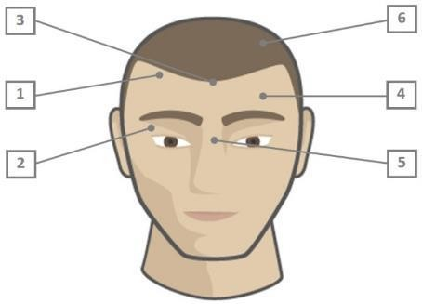

  - Teine pealekandmine

    - Vähemalt pool tundi enne matši algust peab treener minema võistlusvarustuse haldaja juurde, et saada CavilonTM ühekordse kasutamise pakike, mis tuleb peale kanda, nagu üleval kirjeldatud.

    - Kui see on tehtud, annab võistlusvarustuse haldaja treenerile nõutud poksivarustuse.

- MIDA TEHA JA MITTE TEHA

 | TEE | ÄRA TEE
Enne CavilonTM peale panemist | Kanna kindaid ja puhasta hoolikalt nahk | Pane CavilonTM peale otse ilma kinnasteta ja enne naha puhastamist
CavilonTM kiht | Pühi nägu hoolikalt ja eemalda liigne CavilonTM, kuni nahk paistab läbi | Ära jäta valget CavilonT^{M} kihti nahale
Naha kuivatamine pärast CavilonTM peale panemist | Eemalda hoolikalt liigne CavilonTM ja aita nahal kuivada, kuni see paistab läbi | Ära lase nahal muutuda heledaks

